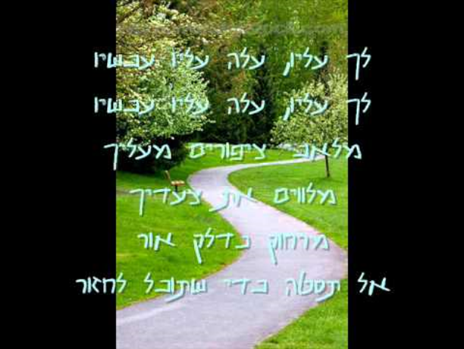
"השביל הזה מתחיל כאן
בין סניף בנק למעיין
לא סלול
לא תמיד מסומן
השביל הזה מתחיל כאן..."
אהוד בנאי

תלמידות ותלמידי כיתה ט'3 היקרים!
מקווים שחופשת הקיץ עוברת עליכם בנעימים ושאתם צוברים כוחות וחוויות טובות.
אנו נערכים לקראת קליטת כלל תלמידי השכבה בבית הספר וההתרגשות עצומה.
אנו מאמינים כי גם אתם עושים הכנות לקראת המעבר ומכתב זה בא לסייע לכם.

מעבר ל 5 ימי לימוד : שאלת המעבר לחמישה ימי לימוד העסיקה אותנו בבית הספר בשנה האחרונה במספר רחב של מעגלים: פורום ההנהלה, צוות המורים, הורים וכמובן תלמידי בית הספר, פיקוח משה"ח ומינהל חינוך בעיר שלנו מודיעין. הונחו על שולחן הדיונים השיקולים הפדגוגיים , ארגוניים, חברתיים וערכיים . השיח בקהילה היה מרתק והוביל אותנו להחלטה לעבור לחמישה ימי לימוד החל משנת הלימודים הבאה – תשפ"ד. המשמעות כי יום שישי יהפוך ליום פנוי משותף לכלל הקהילה . ייתכן כי במהלך השנה יתקיימו פעילויות או תיגבורים בימי שישי.

ספרי לימוד וציוד : בית הספר נמצא בתכנית השאלת ספרים. התשלום על סך 280 ₪ יתבצע ישירות אל מול הנהלת החשבונות בבית הספר החל מה3.9 בין השעות 08:30 – 15:00. 08-9716356 . מצורפת רשימת הספרים לשנת הלימודים תשפ"ד.
לכל מקצוע יש להצטייד במחברת וכלי כתיבה. ציוד רלוונטי למקצוע מסויים ימסר בשיעורים הראשונים. אנו ממליצים שלא לרכוש יתר על המידה.
קוד הלבוש בבית הספר מחייב חולצה חלקה עם סמל בית הספר. לטובת שיעורי חינוך גופני יש להגיע עם חולצה בצבע כחול כהה עם סמל בית ספר, ובטקסים רישמיים חולצה לבנה עם סמל בית ספר.

בית הספר מחולק למתחמים על פי אנשי רוח ואומנות. שכבה ט' תלמד במתחם נעמי שמר הנמצא בסמיכות למזכירות חטיבת הביניים.
השכרת לוקרים: ניתן להשכיר לוקר הנמצא במתחם השכבתי בהפעלת חברת "אמבין".
להזמנה לחצו כאן או בטלפון 1-599-54-54-50. שם מתחם הלוקרים: רקפת. לבית הספר אין קשר ואחריות להשכרת הלוקרים והיא באחריות התלמיד והוריו.

שנת הלימודים תפתח ביום ראשון 3.9.2023. יש להגיע עד שעה 8:10 לכיתה עם חולצת בית ספר, כלי כתיבה, שתי מחברות ריקות, מזון ובקבוק מים אישי.

אנו מאחלים לכם חופשת קיץ טובה, נעימה ובטוחה. שמרו על עצמכם.

בברכה,

מירב קלה אלעד שלמה דודו שרבי
רכזת השכבה מנהל חטיבת הביניים מנהל בית הספר
והצוות החינוכי



אין ילדים שאין בהם כישרון

"אין ילדים שאין בהם כישרון, אלא שהכישרון כמה וכמה דרכים ופתחים לו: יד, אוזן, עין.

יש ילדים שהתפתחותם לא הגיעה לידי הבשלה – כלום אין בשבילם מקום?

צריך ליצור את צורתם השונה ואושרם השונה ולא לתבוע לבית דין את הטבע או את בורא העולם."

("כזה וכזאת על ילדים" ב- דת הילד 102)

ספרים ועזרי לימוד לשנה"ל התשפ"ד

כיתה ט'3

מקצוע | שם הספר / מחבר | הוצאה
אזרחות | אזרחות במדינת ישראל / ד"ר דוד שחר | כנרת
אנגלית | מידע לגבי ספר וחוברת העבודה יימסר בתחילת השנה
גיאוגרפיה | - ישראל האדם והמרחב  - יש לשמור משנה שעברה את האטלס האוניברסיטאי החדש / פרופ' משה ברוור - לא נכלל בהשאלת ספרים | מט"ח
היסטוריה | מסע אל העבר: העולם המודרני במשבר, 1870 – 1939 / ד"ר קציעה אביאלי - טביביאן | מט"ח
לשון | - "עכשיו עברית" - חוברת תרגול  - הבנתי את הקטע – חוברת 5 / פירסטטר רונית | מט"ח  יבנה/בונוס
מתמטיקה | - מתמטיקה בראייה אחרת- תלם / שלמה בן בסט - מהדורה חדשה, מאושרת ע"י משרד החינוך  - מחשבון מדעי – לא בהשאלה | לוני כהן
ספרות | מגוון ט' - מקראה
של"ח | חומרי לימוד פנימיים, אין צורך לרכוש.
תנ"ך | תנ"ך מלא ללא פירושים – לא נכלל בהשאלת הספרים | מומלץ: הוצאת קורן

תלבושת בית ספר

יש להופיע לביה"ס בתלבושת בית ספרית הנושאת את סמל בית הספר. התלבושת כוללת חולצותT קצרות וחולצות בעלות שרוול ארוך, בדגמים המתאימים לבנים ולבנות. אין הגבלה לצבעי התלבושת. יש לרכוש חולצה לבנה לטקסים ואירועים, וחולצה כחולה (כהה) לשיעורי חינוך גופני. אין להגיע עם כפכפי גומי לבית הספר.

בברכת חופשה נעימה ובטוחה
ובהצלחה לקראת שנה"ל הבאה
דודו שרבי
מנהל ביה"ס

